Opere Pubbliche
Il sistema di Monitoraggio Opere Pubbliche della Banca Dati delle Amministrazioni Pubbliche (BDAP-MOP), è finalizzato a raccogliere tutte le informazioni relative alle opere di tutti gli enti pubblici e privati, coinvolti nella loro realizzazione, in Italia.
per l’aggiornamento ed ulteriori informazioni dei dati, nel sito ufficiale BDAP, relativi ad ASIS Salernitana Reti e Impianti SpA , rivolgersi al gestore della piattaforma.
LINK: clicca qui (il collegamento richiede qualche minuto di attesa).
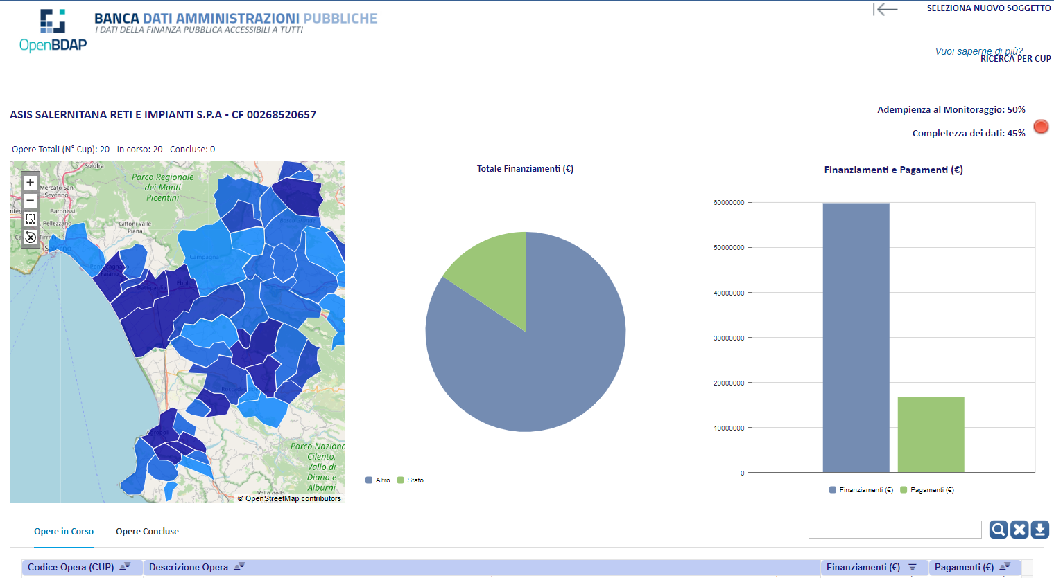

Tutta la documentazione delle Gare è pubblicata tempestivamente in ottemperanza del d.lgs n.50/2016 e del d.lgs n.33/2013 e ss.mm.ii , sul sito aziendale www.asisnet.it nella pagina LINK:

gare non telematiche – Asis

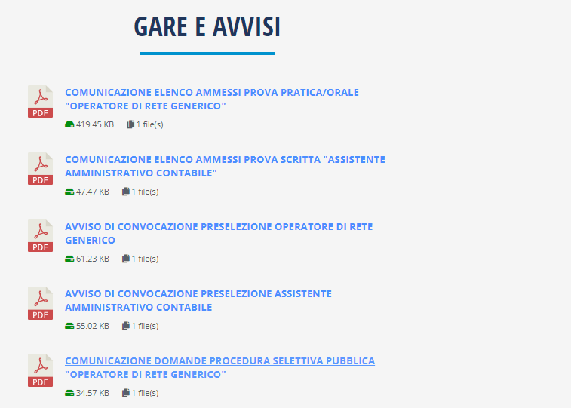

e Portale TRASPARE PER GARE TELEMATICHE LINK :
ASIS Salernitana Reti ed Impianti S.p.A. eProcurement - (traspare.com)
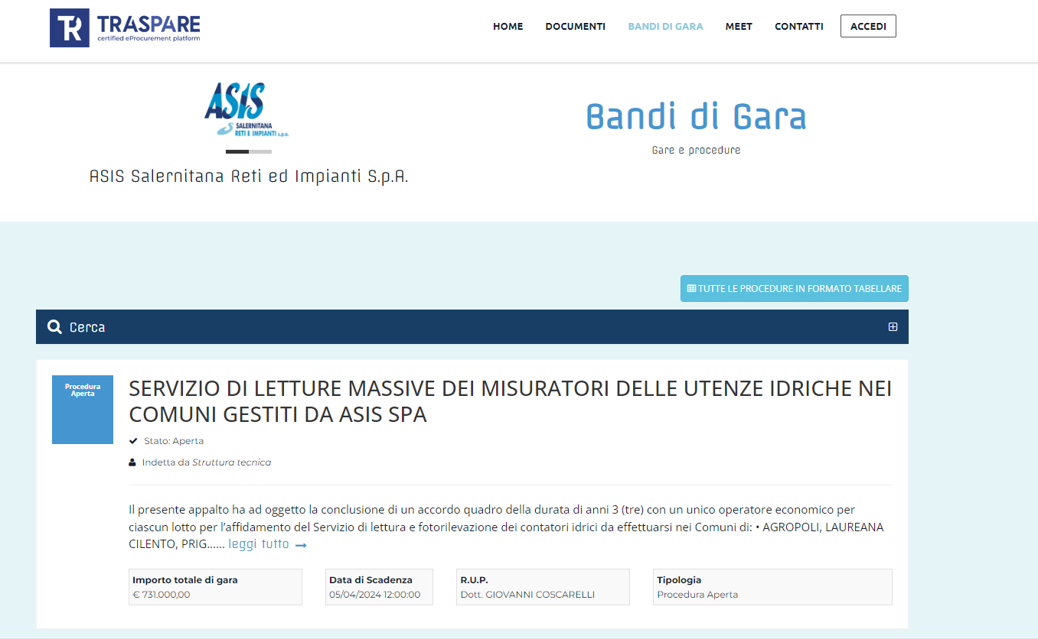
NOTA: per accedere a tutta la documentazione della procedura di Gara cliccare sul titolo
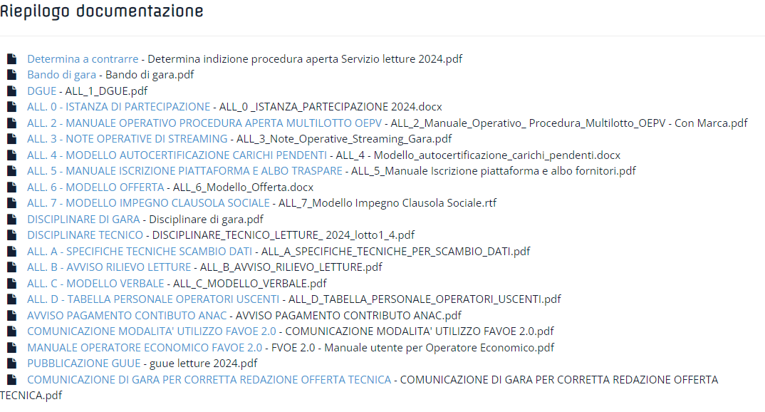
Per ulteriori informazioni:
Resp. Area Pianificazione Strategica (Resp. Ufficio Progettazione e lavori) arch. Maurizio Fierro (maurizio.fierro@asisnet.it)
Resp. Ufficio Gare e Contratti dott.ssa Antonella Minichino (antonella.minichino@asisnet.it)

